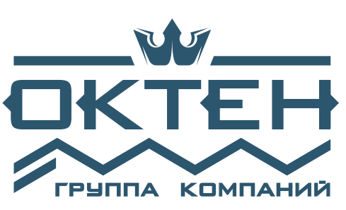


Реквизиты ООО «ГК Октен»

Организация - Общество с ограниченной ответственностью "ГК ОКТЕН"

Генеральный директор – Панин Николай Сергеевич

Юридический адрес - 125445, Россия, г. Москва, ул. Смольная, д. 24А, пом. 1/9

Фактический адрес (почтовый) - 171265, Тверская область, м. р-н Конаковский, с.п. Старомелковское, д. Старое Мелково, ул. Центральная, д.6

ИНН – 7743453370
КПП – 774301001
ОГРН – 1247700470929
Расчетный счет: 40702810801370000523
Корр. счет: 30101810200000000593
Банк: АО «АЛЬФА-БАНК»
БИК: 044525593
ОКВЭД – 45.31 / 20.59.4

Телефон - +7 (495) 198-81-00
Почта: office@okten.ru

